TIPOS DE PERTURBANISMO
El Perturbanismo no es un fenómeno único.
Se manifiesta de distintas formas que, al superponerse, deforman la ciudad y la manera en que la habitamos.
Estos son los seis tipos principales de Perturbanismo.

1. Perturbanismo estructural
Cuando el muro invade la calle, la ciudad deja de respirar.
Distorsión física del entorno urbano causada por errores constructivos, improvisación o invasión del espacio público.
Se reconoce por:
- Muros y columnas sobre la vereda
- Ampliaciones sin criterio arquitectónico
- Fachadas desalineadas
- Alturas y materiales incoherentes
Efecto:
El ciudadano ya no distingue dónde termina la casa y dónde empieza la ciudad.
El espacio público pierde su sentido.
Símbolo: el muro que avanza sobre la calle.
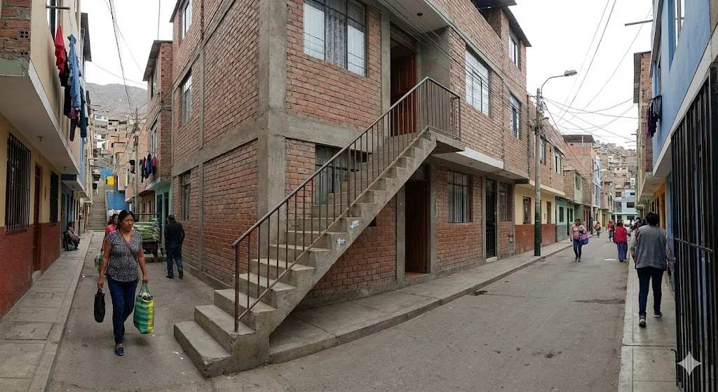

2. Perturbanismo visual
La ciudad también se contamina con los ojos.
Acumulación de elementos visuales que rompen la armonía estética del paisaje urbano.
Se reconoce por:
- Marañas de cables
- Publicidad excesiva
- Fachadas estridentes o incompatibles
- Saturación de señales y anuncios
Efecto:
Fatiga visual, pérdida de identidad y sensación constante de caos.
Símbolo: la ciudad que grita desde cada fachada.
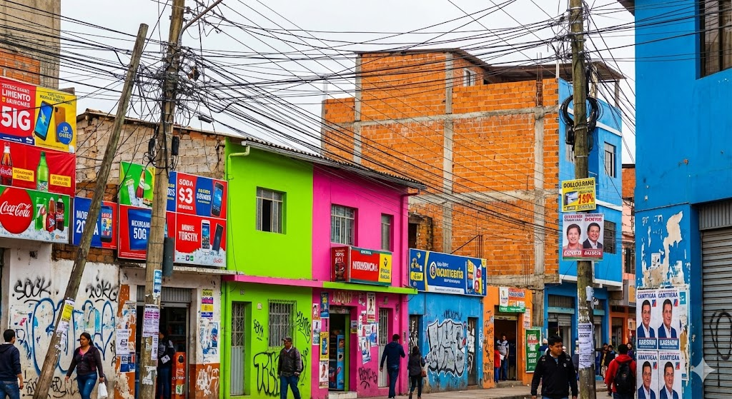

3. Perturbanismo ciudadano
Comienza cuando se deja de cuidar lo que es de todos.
Deterioro del espacio urbano producido por acciones cotidianas incívicas y falta de educación estética colectiva.
Se reconoce por:
- Basura y escombros en la vía pública
- Grafitis sin sentido y carteles improvisados
- Ocupación indebida de veredas
- Descuido del entorno común
Efecto:
La ciudad deja de ser territorio compartido y se fragmenta en apropiaciones individuales.
Símbolo: el hábito que contamina lo visible.
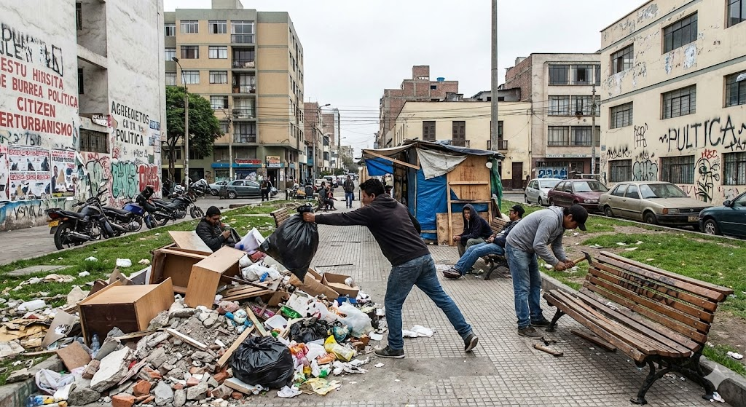

3.1 El Perturbanismo ciudadano: la forma más silenciosa
No nace de grandes obras, sino de pequeños actos repetidos.
No siempre hay mala intención: hay costumbre, imitación e indiferencia.
Combatirlo no es solo sancionar, sino educar y reprogramar la relación emocional con la ciudad.
Una ciudad se cuida cuando sus habitantes sienten orgullo por ella.
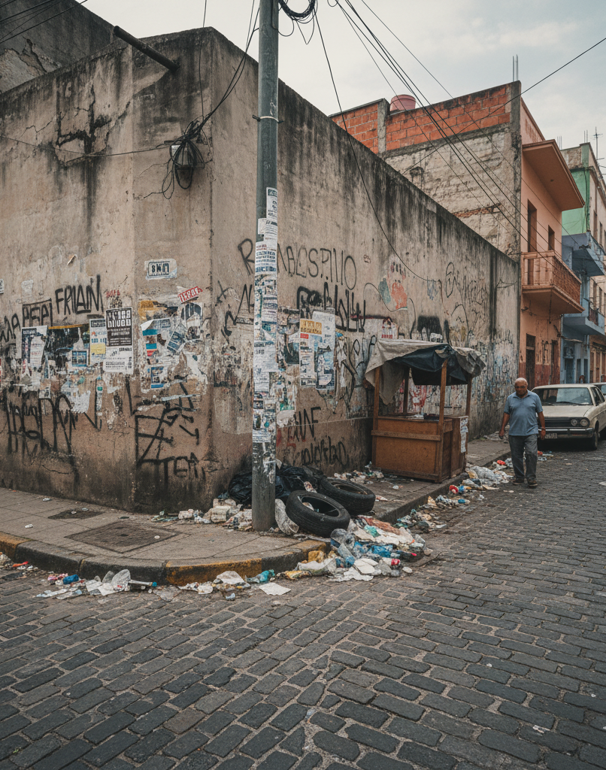

4. Perturbanismo psicológico
El desorden visual también enferma la mente.
Impacto emocional y mental producido por el caos urbano constante.
Se reconoce por:
- Estrés visual
- Desorientación
- Apatía ciudadana
- Rechazo inconsciente al espacio urbano
Efecto:
La ciudad deja de inspirar y comienza a cansar y confundir.
Símbolo: la ciudad que enferma la mirada.
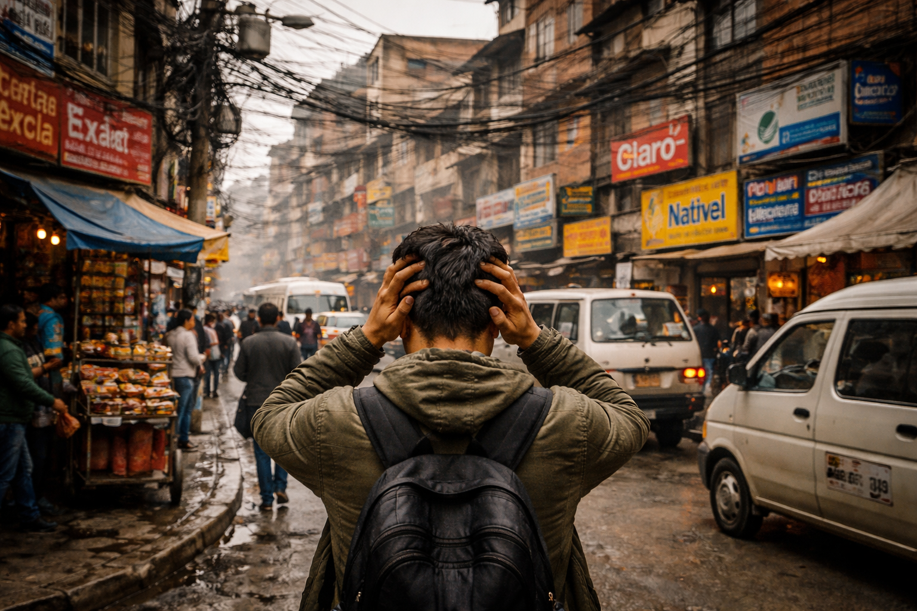

5. Perturbanismo institucional
El caos también nace en los escritorios.
Desorden urbano generado por la falta de planificación, control y criterios estéticos desde las instituciones.
Se reconoce por:
- Permisos sin control visual
- Ausencia de normas de color, altura o materialidad
- Falta de coordinación urbana
- Tolerancia al desorden
Efecto:
El caos se vuelve legal.
El desorden se institucionaliza.
Símbolo: la autoridad que deja que la ciudad se deforme.

6. Perturbanismo cultural
La costumbre de no ver es la forma más peligrosa.
Etapa avanzada en la que la sociedad normaliza el desorden urbano.
Se reconoce por:
- Indiferencia ante la fealdad
- Burla hacia la estética
- Falta de orgullo por la ciudad
- Rechazo a cualquier corrección visual
Efecto:
La fealdad deja de ser excepción y se convierte en cultura.
Símbolo: la costumbre de no ver.

Síntesis
El Perturbanismo actúa como capas superpuestas:
- deforma la estructura
- contamina la imagen
- degrada el espacio común
- afecta la mente
- se legitima desde las instituciones
- y finalmente se normaliza culturalmente

